

**Secretaria Municipal de Educação**

**E.M.E.B. Professor Vitoldo Alexandre Czech**

**Rua: Fritz Carl Nº 305Bairro: SebaldoKunz**

**Professora: Rosângela Carl**

**Turma: 4º ano**

**Disciplina: Matemática**

Catanduvas 16/04

Atividade de matemática para ser resolvida no caderno:

Vamos dividir

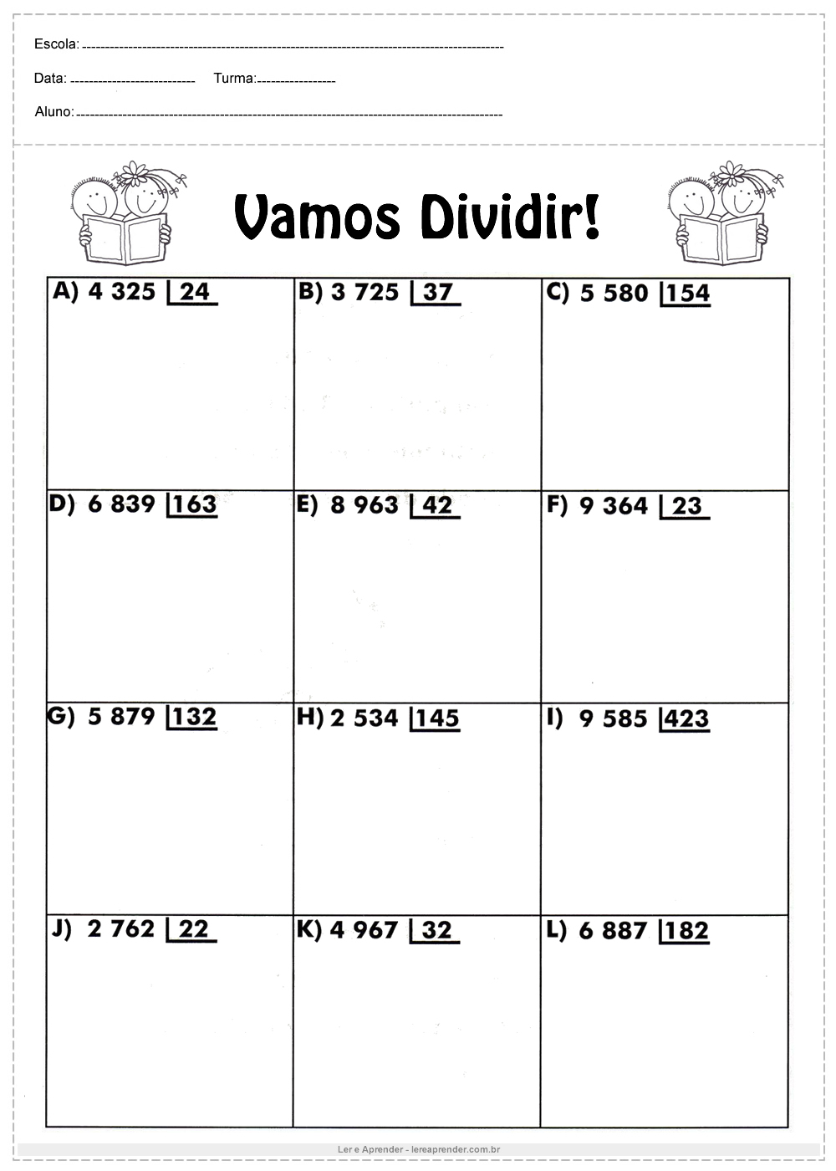

Somando e completando

